Схема расположения земельного участка, в отношении которого подготовлен проект решения о предоставлении обществу с ограниченной ответственностью «СтройТехКонтроль» (ИНН 2460106480, ОГРН 1172468070114) разрешения на условно разрешенный вид использования «многоэтажная жилая застройка (высотная застройка) (код-2.6)» в отношении земельного участка с кадастровым номером 24:50:0500113:63, расположенного в территориальной зоне специализированной общественной застройки (О-2) по адресу: местоположение установлено относительно ориентира, расположенного за пределами участка. Почтовый адрес ориентира: Красноярский край, г. Красноярск, Ленинский район, ул. 26 Бакинских комиссаров, 3б, с целью комплексного развития территории.
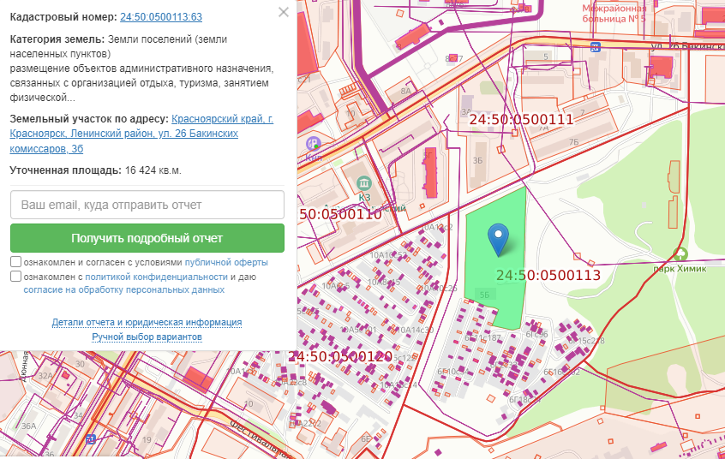
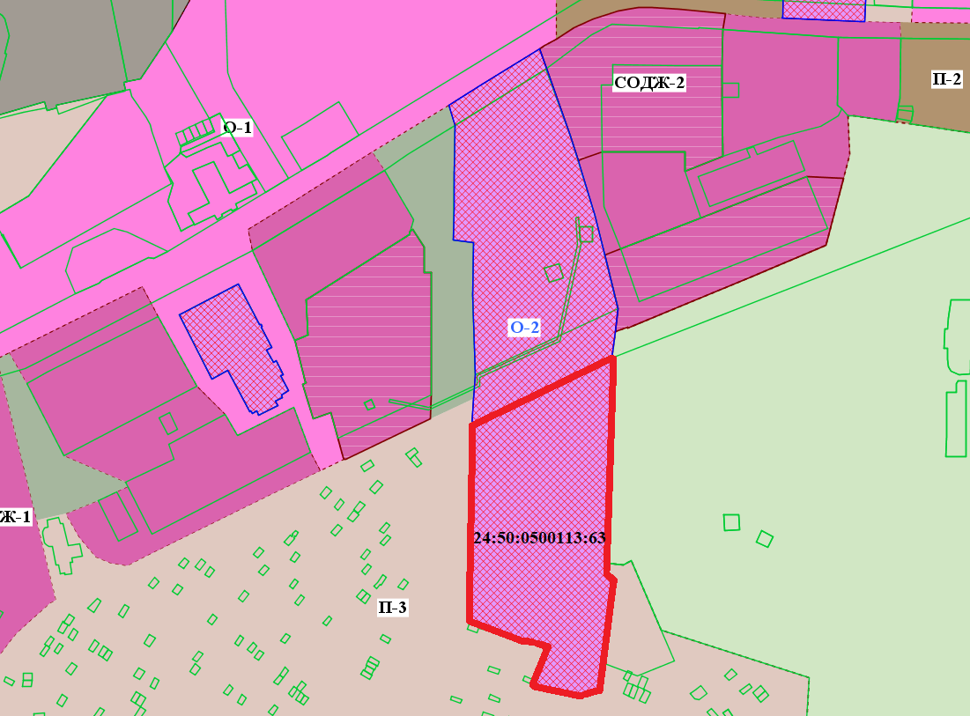
- граница земельного участка с кадастровым номером 24:50:0500113:63

- граница зоны специализированной общественной застройки (О-2)

